ФЕДЕРАЛЬНОЕ АГЕНТСТВО ЖЕЛЕЗНОДОРОЖНОГО ТРАНСПОРТА
Федерального государственное бюджетное образовательное учреждение
высшего образования
«Иркутский государственный университет путей сообщения»
(ФГБОУ ВО ИрГУПС)
Факультет «Управление на транспорте и информационные технологии»
Кафедра «Информационные системы и защита информации»
Дисциплина «Программирование»
Тема
Лабораторная работа № 1
Вариант № 1
ЛР.430500.09.04.04.299.ПЗ
Выполнил: | Проверил:
Студент гр. ПИ. 1-25 | ассистент
Афанасьев М.И | Лебедев В. С.
«___» ________________2026 г. | «___» ______________2026 г.
__________________________ | __________________________

Иркутск 2026
Программирование, 2 семестр
Лабораторная работа №1
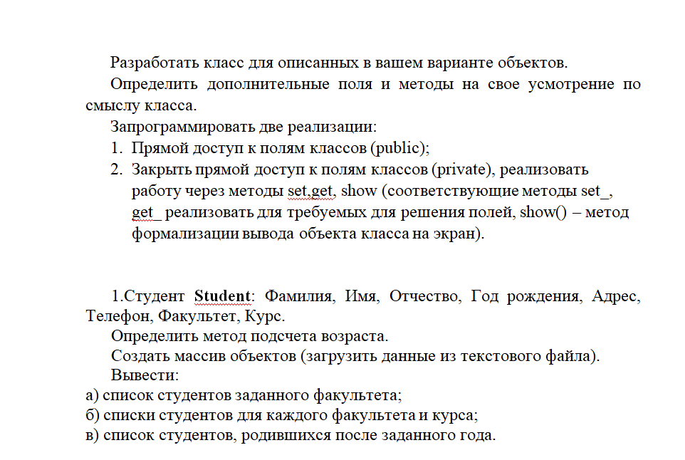
Код программы
1)
#include <iostream>
#include <vector>
#include <string>
#include <fstream>
#include <map>
#include <windows.h>

using namespace std;

class Student {
public:
string lastName;
string firstName;
string middleName;
int birthYear;
string address;
string phone;
string faculty;
int course;

int getAge(int currentYear) const {
return currentYear - birthYear;
}

void show() const {
cout << lastName << " " << firstName << " " << middleName
<< ", Год рождения: " << birthYear
<< ", Адрес: " << address
<< ", Телефон: " << phone
<< ", Факультет: " << faculty
<< ", Курс: " << course << endl;
}
};

vector<Student> loadStudents(const string& filename) {
vector<Student> students;
ifstream file(filename);

if (!file.is_open()) {
cout << "Ошибка открытия файла: " << filename << endl;
return students;
}

Student s;
while (file >> s.lastName >> s.firstName >> s.middleName
>> s.birthYear >> s.address >> s.phone
>> s.faculty >> s.course) {
students.push_back(s);
}

file.close();
return students;
}

vector<string> getUniqueFaculties(const vector<Student>& students) {
vector<string> faculties;

for (const auto& s : students) {
bool exists = false;
for (const auto& f : faculties) {
if (f == s.faculty) {
exists = true;
break;
}
}
if (!exists) {
faculties.push_back(s.faculty);
}
}

return faculties;
}

// а) список студентов заданного факультета
void showByFaculty(const vector<Student>& students) {
vector<string> faculties = getUniqueFaculties(students);

if (faculties.empty()) {
cout << "Факультеты не найдены.\n";
return;
}

cout << "\nСписок факультетов:\n";
for (size_t i = 0; i < faculties.size(); i++) {
cout << i + 1 << ". " << faculties[i] << endl;
}

int facultyNumber;
cout << "Выберите номер факультета: ";
cin >> facultyNumber;

if (cin.fail() || facultyNumber < 1 || facultyNumber > (int)faculties.size()) {
cin.clear();
cin.ignore(10000, '\n');
cout << "Неверный номер факультета.\n";
return;
}

string selectedFaculty = faculties[facultyNumber - 1];
bool found = false;

cout << "\nСписок студентов факультета " << selectedFaculty << ":\n";
for (const auto& s : students) {
if (s.faculty == selectedFaculty) {
s.show();
found = true;
}
}

if (!found) {
cout << "Студенты этого факультета не найдены.\n";
}
}

// б) списки студентов для каждого факультета и курса
void showByFacultyAndCourse(const vector<Student>& students) {
map<string, map<int, vector<Student>>> groups;

for (const auto& s : students) {
groups[s.faculty][s.course].push_back(s);
}

cout << "\nСписки студентов для каждого факультета и курса:\n";

for (const auto& facultyPair : groups) {
cout << "\nФакультет: " << facultyPair.first << endl;

for (const auto& coursePair : facultyPair.second) {
cout << " Курс " << coursePair.first << ":\n";

for (const auto& student : coursePair.second) {
cout << " ";
student.show();
}
}
}
}

// в) список студентов, родившихся после заданного года
void showBornAfterYear(const vector<Student>& students) {
int yearInput;
cout << "Введите год: ";
cin >> yearInput;

if (cin.fail()) {
cin.clear();
cin.ignore(10000, '\n');
cout << "Неверный ввод года.\n";
return;
}

bool found = false;

cout << "\nСписок студентов, родившихся после " << yearInput << ":\n";
for (const auto& s : students) {
if (s.birthYear > yearInput) {
s.show();
found = true;
}
}

if (!found) {
cout << "Таких студентов не найдено.\n";
}
}

int main() {
SetConsoleCP(65001);
SetConsoleOutputCP(65001);

vector<Student> students = loadStudents("students.txt");

if (students.empty()) {
cout << "Файл пустой или не удалось загрузить данные.\n";
return 0;
}

int choice;

do {
cout << "\n========== МЕНЮ ==========\n";
cout << "1. Список студентов заданного факультета\n";
cout << "2. Списки студентов для каждого факультета и курса\n";
cout << "3. Список студентов, родившихся после заданного года\n";
cout << "0. Выход\n";
cout << "Ваш выбор: ";
cin >> choice;

if (cin.fail()) {
cin.clear();
cin.ignore(10000, '\n');
cout << "Неверный ввод.\n";
continue;
}

switch (choice) {
case 1:
showByFaculty(students);
break;
case 2:
showByFacultyAndCourse(students);
break;
case 3:
showBornAfterYear(students);
break;
case 0:
cout << "Выход из программы.\n";
break;
default:
cout << "Неверный пункт меню.\n";
}

} while (choice != 0);

return 0;
}
2) #include <iostream>
#include <vector>
#include <string>
#include <fstream>
#include <map>
#include <windows.h>

using namespace std;

class Student {
private:
string lastName;
string firstName;
string middleName;
int birthYear;
string address;
string phone;
string faculty;
int course;

public:
// set
void setData(string ln, string fn, string mn, int by,
string addr, string ph, string fac, int crs) {
lastName = ln;
firstName = fn;
middleName = mn;
birthYear = by;
address = addr;
phone = ph;
faculty = fac;
course = crs;
}

// get
string getLastName() const { return lastName; }
string getFirstName() const { return firstName; }
string getMiddleName() const { return middleName; }
int getBirthYear() const { return birthYear; }
string getAddress() const { return address; }
string getPhone() const { return phone; }
string getFaculty() const { return faculty; }
int getCourse() const { return course; }

int getAge(int currentYear) const {
return currentYear - birthYear;
}

void show() const {
cout << lastName << " " << firstName << " " << middleName
<< ", Год рождения: " << birthYear
<< ", Адрес: " << address
<< ", Телефон: " << phone
<< ", Факультет: " << faculty
<< ", Курс: " << course << endl;
}
};

vector<Student> loadStudents(const string& filename) {
vector<Student> students;
ifstream file(filename);

if (!file.is_open()) {
cout << "Ошибка открытия файла!\n";
return students;
}

string ln, fn, mn, addr, ph, fac;
int by, crs;

while (file >> ln >> fn >> mn >> by >> addr >> ph >> fac >> crs) {
Student s;
s.setData(ln, fn, mn, by, addr, ph, fac, crs);
students.push_back(s);
}

file.close();
return students;
}

vector<string> getUniqueFaculties(const vector<Student>& students) {
vector<string> faculties;

for (const auto& s : students) {
bool exists = false;

for (const auto& f : faculties) {
if (f == s.getFaculty()) {
exists = true;
break;
}
}

if (!exists) {
faculties.push_back(s.getFaculty());
}
}

return faculties;
}

// а) список студентов заданного факультета
void showByFaculty(const vector<Student>& students) {
vector<string> faculties = getUniqueFaculties(students);

if (faculties.empty()) {
cout << "Факультеты не найдены.\n";
return;
}

cout << "\nСписок факультетов:\n";
for (size_t i = 0; i < faculties.size(); i++) {
cout << i + 1 << ". " << faculties[i] << endl;
}

int choice;
cout << "Выберите номер факультета: ";
cin >> choice;

if (cin.fail() || choice < 1 || choice > (int)faculties.size()) {
cin.clear();
cin.ignore(10000, '\n');
cout << "Неверный номер факультета.\n";
return;
}

string selectedFaculty = faculties[choice - 1];
bool found = false;

cout << "\nСписок студентов факультета " << selectedFaculty << ":\n";
for (const auto& s : students) {
if (s.getFaculty() == selectedFaculty) {
s.show();
found = true;
}
}

if (!found) {
cout << "Студенты этого факультета не найдены.\n";
}
}

// б) списки студентов для каждого факультета и курса
void showByFacultyAndCourse(const vector<Student>& students) {
map<string, map<int, vector<Student>>> groups;

for (const auto& s : students) {
groups[s.getFaculty()][s.getCourse()].push_back(s);
}

cout << "\nСписки студентов для каждого факультета и курса:\n";

for (const auto& facultyPair : groups) {
cout << "\nФакультет: " << facultyPair.first << endl;

for (const auto& coursePair : facultyPair.second) {
cout << " Курс " << coursePair.first << ":\n";

for (const auto& student : coursePair.second) {
cout << " ";
student.show();
}
}
}
}

// в) список студентов, родившихся после заданного года
void showAfterYear(const vector<Student>& students) {
int year;
cout << "Введите год: ";
cin >> year;

if (cin.fail()) {
cin.clear();
cin.ignore(10000, '\n');
cout << "Неверный ввод года.\n";
return;
}

bool found = false;

cout << "\nСписок студентов, родившихся после " << year << ":\n";
for (const auto& s : students) {
if (s.getBirthYear() > year) {
s.show();
found = true;
}
}

if (!found) {
cout << "Нет студентов\n";
}
}

int main() {
SetConsoleCP(65001);
SetConsoleOutputCP(65001);

vector<Student> students = loadStudents("students.txt");

if (students.empty()) {
cout << "Файл пуст или ошибка\n";
return 0;
}

int choice;

do {
cout << "\n========== МЕНЮ ==========\n";
cout << "1. Список студентов заданного факультета\n";
cout << "2. Списки студентов для каждого факультета и курса\n";
cout << "3. Список студентов, родившихся после заданного года\n";
cout << "0. Выход\n";
cout << "Ваш выбор: ";
cin >> choice;

if (cin.fail()) {
cin.clear();
cin.ignore(10000, '\n');
cout << "Неверный ввод.\n";
continue;
}

switch (choice) {
case 1:
showByFaculty(students);
break;
case 2:
showByFacultyAndCourse(students);
break;
case 3:
showAfterYear(students);
break;
case 0:
cout << "Выход из программы.\n";
break;
default:
cout << "Неверный пункт меню.\n";
}

} while (choice != 0);

return 0;
}

Компиляция, отладка, тестирование и получение результата:
